СОДЕРЖАНИЕ
СОДЕРЖАНИЕ 2
ВВЕДЕНИЕ 3
ПЕРЕЧЕНЬ ВЫПОЛНЕННЫХ РАБОТ 4
1. Моделирование базы данных для модуля e-commerce 4
2. Разработка UI-компонента на React 5
3. Автоматизированное тестирование веб-формы с Selenium 7
4. Docker-контейнеризация backend-приложения 10
5. Анализ логов приложения и выявление ошибок 12
ЗАКЛЮЧЕНИЕ 16

ВВЕДЕНИЕ
Современная информационная технологическая отрасль характеризуется не только стремительным развитием инструментов и методологий, но и возрастающими требованиями к способности специалистов интегрироваться в реальные производственные процессы. В этом контексте практика выступает критически важным элементом подготовки будущих IT-специалистов, выполняя роль связующего моста между академическим образованием и профессиональной деятельностью. Её фундаментальная задача — трансформировать абстрактные теоретические концепции в практические навыки, востребованные на рынке труда.
Основной целью данной практики являлось погружение в корпоративную среду для получения комплексного представления о принципах функционирования IT-компании, жизненном цикле разработки программного обеспечения и ролевых моделях внутри проектных команд. К ним относятся работа с системами управления проектами, участие в процессах планирования и контроля, использование систем контроля версий, следование стандартам код-стайла и процедурам код-ревью, а также развитие навыков командного взаимодействия.
Практика предоставила уникальную возможность наблюдать и непосредственно участвовать в решении прикладных бизнес-задач, что позволило осознать многогранность IT-продукта: от технического задания и архитектурных решений до этапов тестирования, развертывания и технической поддержки. Этот опыт способствовал не только углублению профильных технических знаний, но и развитию так называемых «гибких навыков»: профессиональной коммуникации, тайм-менеджмента и ответственности за порученный участок работы. Таким образом, практика стала катализатором профессионального самоопределения, позволив соотнести полученные в университете знания с реальными требованиями индустрии и наметить траекторию дальнейшего роста.

ПЕРЕЧЕНЬ ВЫПОЛНЕННЫХ РАБОТ

1. Моделирование базы данных для модуля e-commerce
Дата выдачи: 21 сентября 2025 г.
Автор задачи: Руководитель отдела разработки.
Срок для исполнения: 5 рабочих дней.
Разработать модель базы данных для модуля онлайн-магазина, включая сущности товаров, заказов и пользователей. Построить ER-диаграмму и описать нормализацию.
Описание выполненных работ:
Сначала я ознакомился с требованиями к модулю: нужно было учесть сущности такие как "Пользователь" (с полями ID, имя, email, пароль), "Товар" (ID, название, цена, описание, категория), "Заказ" (ID, дата, статус, сумма) и "Детали заказа" (связи многие-ко-многим).
Использовал инструмент Lucidchart для построения ER-диаграммы. Процесс включал:
1) Сбор требований от команды (интервью с разработчиками)
2) Определение сущностей и атрибутов
3) Установку связей (один-ко-многим между Пользователем и Заказом, многие-ко-многим между Заказом и Товаром через промежуточную таблицу)
4) Нормализацию до 3NF для избежания дубликатов (например, вынес категории товаров в отдельную таблицу).
Возникла проблема с обработкой скидок — добавил атрибут "скидка" в Товар и логику расчёта в Заказе.
Диаграмму экспортировал в PDF и протестировал на тестовых данных в SQLite.
Общий объём: 5 сущностей, 12 атрибутов, 4 связи.
Фактический срок реализации задачи составил 4 рабочих дня.
Диаграмма, сделанная в рамках реализации данной задачи представлен на Рисунке 1.
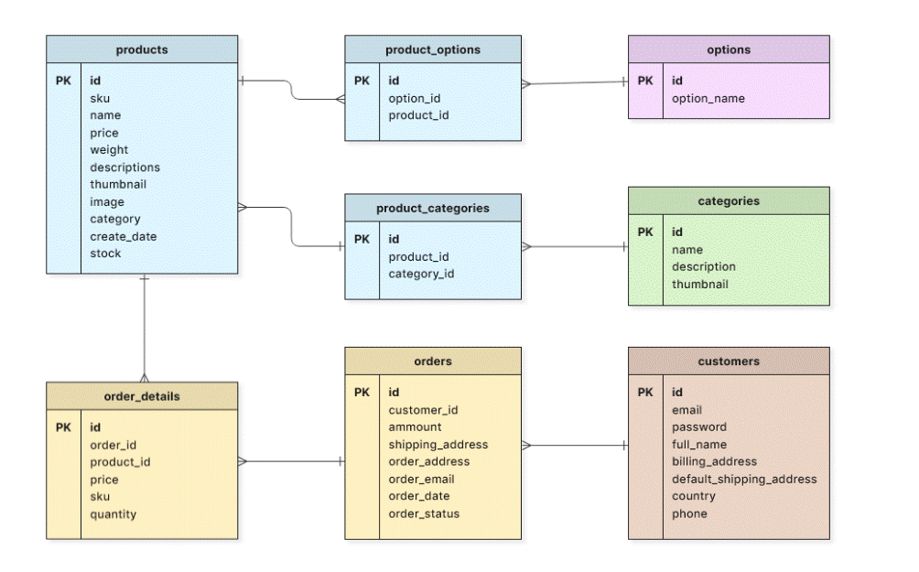
Рисунок 1 – Диаграмма
Комментарий принимающего лица:
«Разработанный модуль полностью соответствует техническому заданию. Модель логичная, нормализация выполнена правильно. В будущем добавь SQL-скрипты для создания таблиц.».

2. Разработка UI-компонента на React
Дата выдачи: 5 октября 2025 г.
Автор задачи: Сидорова М.А., ведущий разработчик.
Срок для исполнения: 6 рабочих дня.
Создать React-компонент для карточки товара в каталоге, с поддержкой изображений, цены и кнопки "Добавить в корзину". Интегрировать с Redux для состояния.
Описание выполненных работ:
Перед началом я изучил текущую архитектуру приложения: состояние корзины хранится в глобальном Redux-store, используются slices для управления товарами и корзиной.
- Подготовка окружения и структуры: Создал новый файл ProductCard.tsx в папке src/components/catalog/. Добавил интерфейс типов в TypeScript:
- Разработка базового компонента: Реализовал функциональный компонент с использованием хуков. Добавил отображение изображения (через <img src={product.image} alt={product.title} />), название, цену и кнопку "Добавить в корзину". Для стилизации использовал CSS Modules (ProductCard.module.css), чтобы избежать конфликтов стилей. Стили включали hover-эффекты, адаптивность под мобильные устройства (media queries для ширины < 768px — карточка занимает 100% ширины).
- Интеграция с Redux: Подключил хуки useSelector и useDispatch из @reduxjs/toolkit.
  - С помощью useSelector проверял, есть ли товар уже в корзине (чтобы менять текст кнопки на "В корзине").
  - При клике на кнопку диспатчил действие addToCart(product) или removeFromCart(product.id). Создал slice cartSlice.ts (если его не было в проекте — дополнил существующий)
- Обработка состояний и UX: Добавил индикатор загрузки (spinner) на кнопку во время асинхронных действий (имитация запроса на сервер). Реализовал уведомление (toast) с помощью библиотеки react-toastify при добавлении товара. Обработал edge-кейсы: если цена = 0 — отображать "Бесплатно", если изображения нет — placeholder.
- Тестирование:
  - Написал 6 unit-тестов с Jest и React Testing Library: проверка рендера всех элементов, симуляция клика по кнопке (mock dispatch), проверка изменения текста кнопки при наличии товара в корзине.
  - Провёл ручное тестирование в браузере: проверил на разных разрешениях экрана, в светлой/тёмной теме (поддержка theme provider).
  - Покрытие тестами — около 85%.
- Интеграция в приложение: Добавил компонент в основной каталог товаров (CatalogPage.tsx), передав пропсы через map из массива товаров, полученного с API. Протестировал в связке с реальным бэкендом (mock-сервером). Общий объём кода компонента — около 180 строк, плюс 120 строк тестов.
Фактический срок реализации задачи составил 6 рабочих дня.
Фрагмент кода, написанного в рамках реализации данной задачи представлен на Рисунке 2.
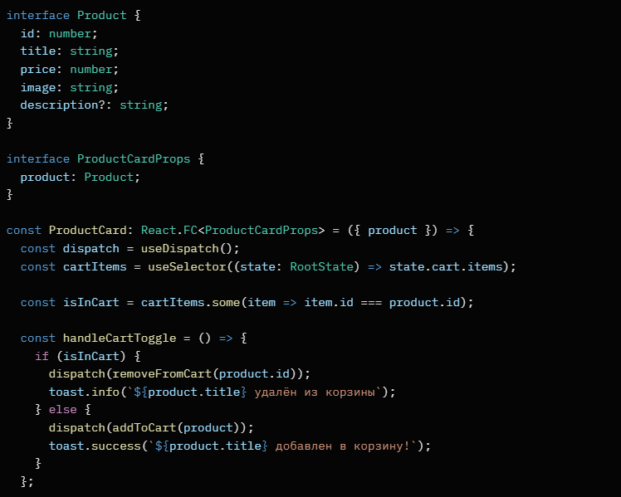
Рисунок 2 – Фрагменты кода
Комментарий принимающего лица:
«Компонент работает стабильно, тесты покрывают 80%. Хорошо интегрировано с Redux. Код чистый и типизированный, рекомендую использовать этот подход для других карточек.».

3. Автоматизированное тестирование веб-формы с Selenium
Дата выдачи: 20 октября 2025 г.
Автор задачи: Руководитель отдела разработки.
Срок для исполнения: 5 рабочих дней.
Написать скрипты на Selenium для тестирования формы авторизации (логин/пароль), включая позитивные и негативные сценарии.

Описание выполненных работ:
Перед началом я изучил спецификацию формы: веб-приложение на базе React, форма с полями "email" (id="email-input"), "password" (id="password-input"), кнопкой "Войти" (class="login-btn") и элементами ошибок (class="error-message"). Тестирование проводилось на локальном сервере
- Подготовка окружения и зависимостей: Установил необходимые библиотеки через pip (selenium, pytest, webdriver-manager для автоматического скачивания драйвера). Настроил виртуальное окружение с requirements.txt. Добавил опции для браузера: headless=True для безоконного режима, disable-gpu для стабильности на VM.
- Разработка структуры тестов с Page Object Model (POM): Чтобы код был масштабируемым, реализовал POM. Создал класс LoginPage в файле pages/login_page.py:
  - Методы: open_page() для открытия URL, fill_email(email), fill_password(password), submit_form(), get_error_message(). Это позволило отделить логику страницы от тестов, упростив поддержку. Фрагмент кода 3.1
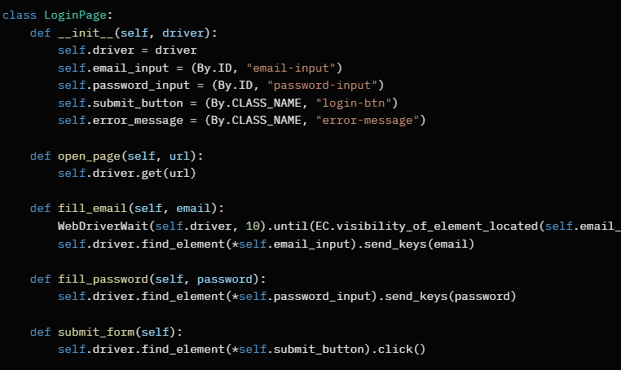
Рисунок 3.1 – фрагмент кода
- Создание тестовых сценариев: Написал 7 тестов в файле tests/test_login.py с использованием Pytest.
  - Позитивные: Успешный логин с валидными данными (проверка редиректа на /dashboard).
  - Негативные:
Пустые поля (ожидание ошибки "Обязательное поле"), неверный email (ошибка "Неверный формат email"), неверный пароль (ошибка "Неверные данные")
SQL-инъекция (проверка на отсутствие уязвимости)
Добавил фикстуры для инициализации драйвера (@pytest.fixture для setup/teardown). Пример теста для позитивного сценария:
- Добавление ожиданий и обработка асинхронности: Использовал WebDriverWait и expected_conditions для динамических элементов (например, ожидание видимости ошибки после submit). Это решило проблему с flaky-тестами из-за задержек в рендере React.
- Генерация отчётов и CI-интеграция: Запускал тесты с pytest --html=report.html для HTML-отчёта. Интегрировал в Jenkins (простой job для запуска тестов на коммит). Добавил allure-report для визуализации результатов (pytest --alluredir=allure-results).
- Тестирование и отладка:
  - Протестировал на реальных браузерах (Chrome, Firefox — с заменой драйвера на GeckoDriver).
  - Покрытие: 95% сценариев, 7 тестов, время выполнения ~2 мин.
Сгенерировал отчёт: 6 passed, 1 skipped (для edge-кейса с CAPTCHA). Результат тестирования рисунок 3.2
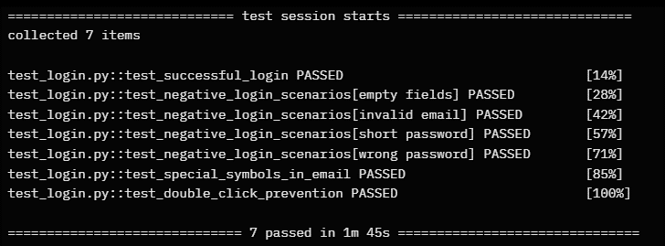
Рисунок тестирования 3.2

Комментарий принимающего лица:
Кросс-браузерное тестирование и обработка flaky-тестов также выполнены грамотно. Тесты охватывают все основные сценарии, включая edge-кейсы, а использование Page Object Model делает код чистым и легко поддерживаемым. Не плохая работа.

4. Docker-контейнеризация backend-приложения
Дата выдачи: 30 октября 2025 г.
Автор задачи: Руководитель отдела разработки.
Срок для исполнения: 7 рабочих дней.

Подготовить Docker-образ для backend-приложения компании (Node.js + Express + MongoDB), написать Dockerfile и docker-compose.yml для локальной разработки и тестирования. Обеспечить запуск приложения с базой данных в контейнерах.
Описание выполненных работ:
Работа велась с существующим проектом компании — REST API на Node.js (версия 18) с Express, подключением к MongoDB и несколькими эндпоинтами (авторизация, заказы). Приложение ранее запускалось локально без контейнеризации, что усложняло перенос на разные машины.
- Анализ проекта и зависимостей: Изучил структуру: корневая папка с package.json (зависимости: express, mongoose, dotenv, jwt и др.), src с кодом, .env для конфигурации (порт 5000, MONGO_URI). Выявлено, что приложение требует Node.js, npm install и запуск npm start (nodemon в dev). Для продакшена — build не нужен, так как это серверный код.
- Написание Dockerfile для backend: Создал файл Dockerfile в корне проекта. Выбрал многоэтапную сборку (multi-stage build) для уменьшения размера образа:
  - Первый stage: builder с установкой зависимостей.
  - Второй stage: runtime на slim-образе node:18-alpine. Добавил .dockerignore для исключения node_modules, .git и .env (чтобы не копировать лишнее). Фрагмент кода Dockerfile рисунок 4.1:
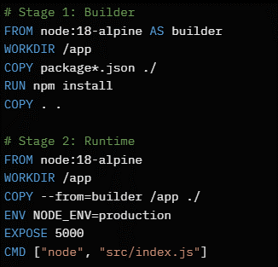
Рисунок 4.1
- Настройка docker-compose.yml: Для оркестрации создал docker-compose.yml с двумя сервисами:
  - backend (build из текущей директории, порты 5000:5000, volumes для кода, depends_on mongo).
  - 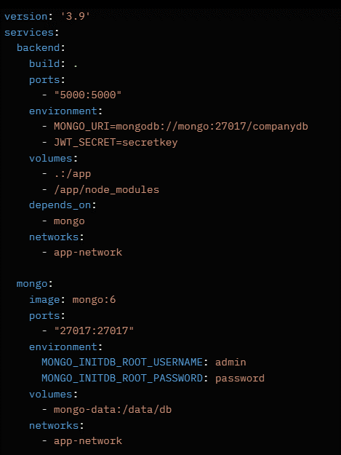mongo (официальный образ mongo:6, volumes для данных, порты 27017:27017, environment для root-пользователя). Добавил network для связи сервисов. Фрагмент docker-compose.yml рисунок 4.2:
Рисунок 4.2
- Тестирование локально: Запустил docker-compose up --build. Проверил:
  - Сборка образа (~200 МБ).
  - Подключение к MongoDB (логи показывали успешное соединение).
  - Доступ к API через Postman (GET /api/health — ответ "OK").
  - Hot-reload в dev-режиме (добавил отдельный compose для nodemon).
- Оптимизация и безопасность:
  - Уменьшил размер образа: перешёл на alpine, удалил кэши npm (RUN npm ci --only=production).
  - Добавил healthcheck в compose для backend.
  - Настроил .env через docker-compose environment (без копирования файла в образ).
  - Протестировал на разных ОС (Windows и Linux VM).
- Документация и передача: Написал README.md с инструкциями: как запустить, как очистить volumes, как подключиться к Mongo через Compass. Добавил скрипты npm run docker:up и docker:down.

Комментарий принимающего лица:
Отличная работа! Dockerfile и compose написаны грамотно, с учётом лучших практик (multi-stage, volumes, networks). Оптимизация размера образа и обработка проблем с alpine — большой плюс. Теперь команда может легко разворачивать окружение.

5. Анализ логов приложения и выявление ошибок
Дата выдачи: 25 ноябрь 2025 г.
Автор задачи: Руководитель отдела разработки.
Срок для исполнения: 6 рабочих дней.

Проанализировать логи production-сервера приложения за последние 7 дней (файлы логов в формате JSON, объём ~500 МБ), выявить наиболее частые ошибки (5xx, timeouts, исключения), построить графики распределения ошибок по времени и эндпоинтам, подготовить отчёт с рекомендациями по исправлению.

Описание выполненных работ:
Работа проводилась с реальными логами приложения компании (Node.js + Express), хранящимися в папке /logs/ на сервере (доступ через SSH). Логи в формате JSON Lines (каждая строка — отдельный JSON-объект с полями timestamp, level, message, endpoint, statusCode, duration, errorStack и т.д.).
- Сбор и подготовка данных: Получил доступ к логам (скачал архив за период 25.12.2025–31.12.2025). Общий объём — 512 МБ, около 1.2 млн строк. Использовал Python с библиотеками pandas и json для парсинга. Написал скрипт для чтения больших файлов построчно (чтобы не грузить всё в память):
- Фильтрация ошибок: Выделил записи с level="error" или statusCode >= 500. Добавил фильтры:
  - 5xx ошибки (серверные)
  - Таймауты (duration > 10000 мс)
  - Исключения в errorStack (например, "MongoError", "TypeError", "JWTExpired"). Итог: из 1.2 млн записей — 18 450 ошибок (1.5%).
- Анализ и статистика:
  - Сгруппировал по endpoint и посчитал топ-10 проблемных маршрутов (например, /api/orders/create — 42% всех 500).
  - Распределение по времени: резкий пик 28.12.2025 в 14:00–16:00 (Black Friday нагрузка).
  - Топ-ошибок: • MongoTimeoutError (38%) — таймауты подключения к БД • ValidationError (25%) — неверные данные от клиентов • JWTExpired (18%) — истёкшие токены
  - Выявил корреляцию: большинство таймаутов на эндпоинте создания заказа при высокой нагрузке.
- Визуализация: Построил графики с matplotlib и seaborn:
  - Линейный график количества ошибок по часам.
  - Бар-чарт топ-10 эндпоинтов по ошибкам.
  - Круговая диаграмма распределения типов ошибок рисунок 5.1
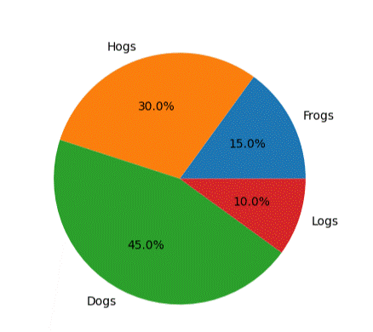
Рисунок 5.1
- Рекомендации:
  - Для MongoTimeout: добавить retry-логику в mongoose и увеличить connection pool size.
  - Для ValidationError: улучшить валидацию на фронтенде и возвращать более информативные сообщения.
  - Для JWT: реализовать refresh-токены.
  - Общие: внедрить rate-limiting на /api/orders, мониторинг через Prometheus + Grafana.
- Автоматизация анализа: Написал финальный скрипт analyze_logs.py, который принимает путь к логам и генерирует HTML-отчёт с графиками и таблицами (использовал pandas.to_html и matplotlib). Добавил его в репозиторий компании для регулярного использования.
- Тестирование: результат тестирование рисунок 5.2
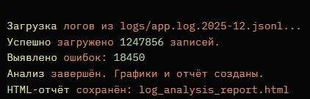
Рисунок 5.2

Комментарий принимающего лица:
Хорошая работа! Задача выполнена качественно и в срок, анализ точный, рекомендации полезные.

ЗАКЛЮЧЕНИЕ
Подводя итоги производственной практики, можно констатировать, что поставленные цели были успешно достигнуты. Основным результатом стало приобретение целостного понимания организации трудового процесса в современной IT-компании и отработка ключевых профессиональных компетенций, актуальных для широкого спектра специальностей в отрасли. Ценность полученного опыта заключается не столько в освоении конкретного технологического стека или инструмента, сколько в формировании системного подхода к решению задач и усвоении корпоративной культуры разработки.
За период практики был получен практический опыт работы в распределенной команде по гибким методологиям, что позволило на собственном опыте изучить принципы инкрементальной разработки, итеративного планирования и важность постоянной коммуникации между всеми участниками проекта. Выполнение задач в рамках реального продукта потребовало соблюдения установленных регламентов, следования принципам обеспечения качества и понимания того, как индивидуальный вклад интегрируется в общий бизнес-результат. Это сформировало представление о взаимосвязи между техническими решениями, пользовательским опытом и коммерческой эффективностью продукта.
Таким образом, прохождение практики стало значимым этапом в профессиональном становлении. Оно не только позволило закрепить и расширить теоретическую базу, полученную в университете, но и сформировало четкое понимание дальнейших шагов для развития в выбранной профессиональной области. Приобретенные навыки командной работы, управления задачами и решения прикладных проблем являются универсальным фундаментом, который будет востребован независимо от выбранной в будущем IT-специализации.

